Všehrdova 560/2 Tel.: +420 605 288 996
Distribuční list 2017
118 00 Praha 1 E-mail: program@bohemiamp.cz
Czech Republic www.bohemiamp.cz
Muzzikanti
Muzzikanti jsou film plný písniček a melodií od folklorních kořenů až po mladou rockovou současnost, odehrávající
se na československopolském trojmezí, v drsném, ale půvabném kraji Těšínského Slezska, kde slovo chlapa má stále svou sílu, půvab žen přitahuje od nepaměti a hudba má své nezastupitelné místo. Zkrátka magický kraj pro zdánlivě obyčejné,
a přece něčím osobité a hlubokou lidskostí protkané příběhy s dobrým koncem...
Originální název:
Muzzikanti

Hudební rocková a folklórní balada
Česká republika, 2017, 109 min.

Producent: Three Brothers Production,
Petarda Production a Ján Moder

Režie: Dušan Rapoš
Scénář: Petr Šiška
Kamera: David Ployhar
Střih: Adam Dvořák
Hrají: Pavel Kříž, Michalina Olszańska, Patrik Děrgel,
Martin Dejdar, Maroš Kramár, Sara Sandeva, Pavel Callta, Markéta Konvičková, Magdalena Wronková, Eva Vejmělková, Karolina Gudasová, Jaromír Nohavica, Norbert Lichý

Další info:
http://www.csfd.cz/film/451893-muzzikanti/

Facebook:
https://www.facebook.com/muzzikanti/

Teaser:
http://bit.ly/2jkClIC

Písnička Kříž svůj neseme (Jarek Nohavica, Peter Cmorik):
http://bit.ly/2f4KkMS
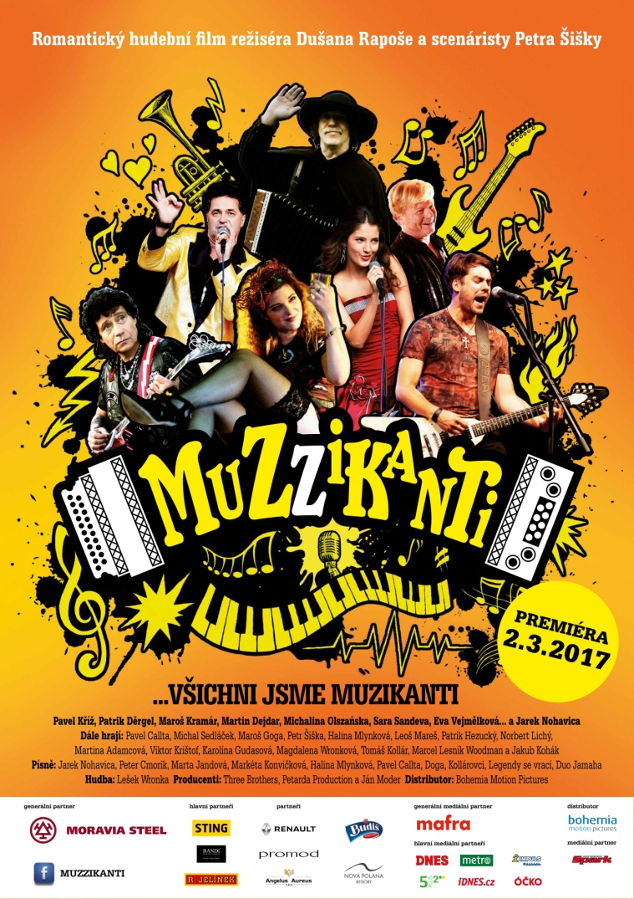
Premiéra: 2. 3. 2017  Kopie: DCP  Země: Česká republika  Rok: 2017  Distribuční práva: Bohemia Motion Pictures a.s.  Délka filmu: 109 min.  Zvuk/formát: DD / 2D  Verze/přístupnost: český / od 12 let | Programování  Lucie Mazůrková  GSM: 605 288 996  program@bohemiamp.cz | Distribuce/Akvizice  Branislav Volák  GSM: 733 185 810  volak@bohemiamp.cz  Marketing  Eva Hartmanová  GSM: 733 199 020  hartmanova@bohemiamp.cz  Marketing/PR  Vojtěch Marek  GSM: 731 937 979  marek@bohemiamp.cz
Bohemia Motion Pictures, a.s.
Všehrdova 560/2
118 00 Praha 1 – Malá Strana

